周报-关于CPM调制方法应用于LFM雷达信号的探究

CPM：Continuous Phase Modulation，连续相位调制

MSK：Minimum Shift Keying，最小频移键控

STFT：Short Time Fourier Transform，短时傅里叶变换

LFM：Linear Frequency Modulation，线性调频信号

CE：Constant Envelope恒包络

Radar and Comm Sharing-Signal：LFM-CPM，LFM-MSK

# CPM调制的优势及存在的问题

## 优势

CPM是一种恒包络连续相位调制方式（CE-CPM），相比PSK调制方式，具有更高的频带利用率，可以在低信噪比（SNR）的条件下，具有较低的误码率（BER），适用于在幅度衰落信道中实现高数据传输速率。

## 存在问题

利用CPM调制方式会拓展频谱。利用FFT频谱分析时，频谱范围必然增大。采用一定的编码方式，尽可能抑制频谱的扩展，这是需要探究的内容。引入STFT（短时傅里叶变换）对CPM调制信号进行频谱分析。

## 原理介绍





因为相位是通过积分得到的，则相位是必然是连续的。

## 短时傅里叶变换STFT

短时傅里叶变换通常对信号的片段进行时频分析。

公式：



gw(t)是应用于STFT的窗函数，一般选择高斯函数、汉明窗等，如高斯函数



# LFM-MSK（文献[1]）

最小频移键控(Minimum Shift Keying,MSK)是一种连续相位的频移键控CPFSK。最大频移为比特速率的1/4，是调制系数为0.5的连续相位的FSK。

LFM-MSK信号表达式



当an=+1时，



当an=-1时，有



将MSK看成2FSK，两个信号表达式为





利用正交调制：

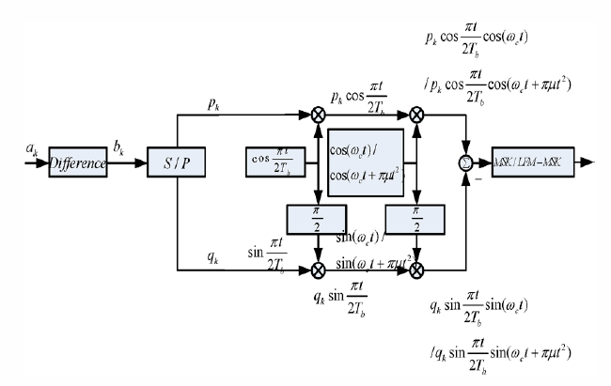

实现LFM-MSK信号。

关键需要解决的问题：如何抑制LFM-MSK相对于LFM信号的频谱拓展问题。

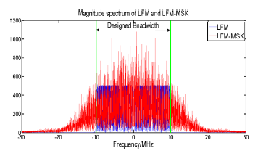

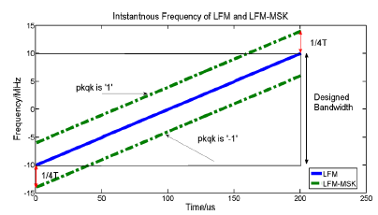 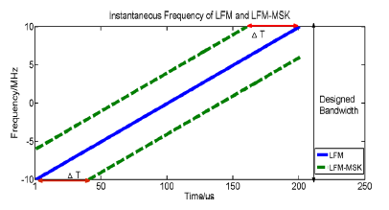

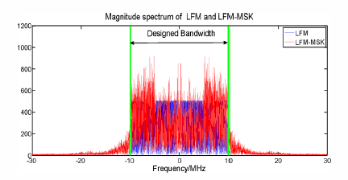

# LFM-CPM(文献[2])

文献[2]主要从STFT角度入手，对LFM-CPM信号进行频谱分析，目的也是抑制频谱扩展。主要思想是对离散LFM-CPM信号进行分段，通过设置不同的因子k0、k1对其进行分割成三部分，利用STFT进行处理。

对改文章的具体算法还没深刻理解，还在研究中。

参考文献：

1. Ri-Qiang Huang, Xiao-Long Zhao, Qiang Zhang and Jiang Jia, "Spectrum extension research of Radar-communication integrated waveform," 2016 2nd IEEE International Conference on Computer and Communications (ICCC), Chengdu, 2016, pp. 1804-1808.
2. Y. Zhang, Q. Li, L. Huang, C. Pan and J. Song, "A Modified Waveform Design for Radar-Communication Integration Based on LFM-CPM," 2017 IEEE 85th Vehicular Technology Conference (VTC Spring), Sydney, NSW, 2017, pp. 1-5.
3. G. Yang, J. Wang, G. Zhang, Q. Shao and S. Li, "Joint Estimation of Timing and Carrier Phase Offsets for MSK Signals in Alpha-Stable Noise," in IEEE Communications Letters, vol. 22, no. 1, pp. 89-92, Jan. 2018.